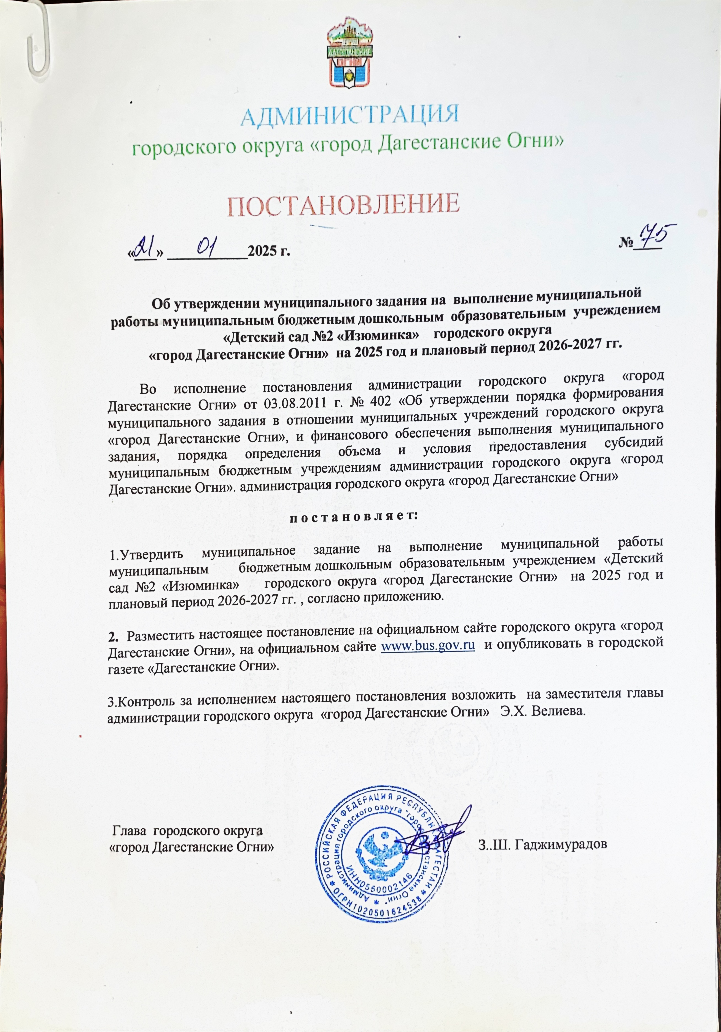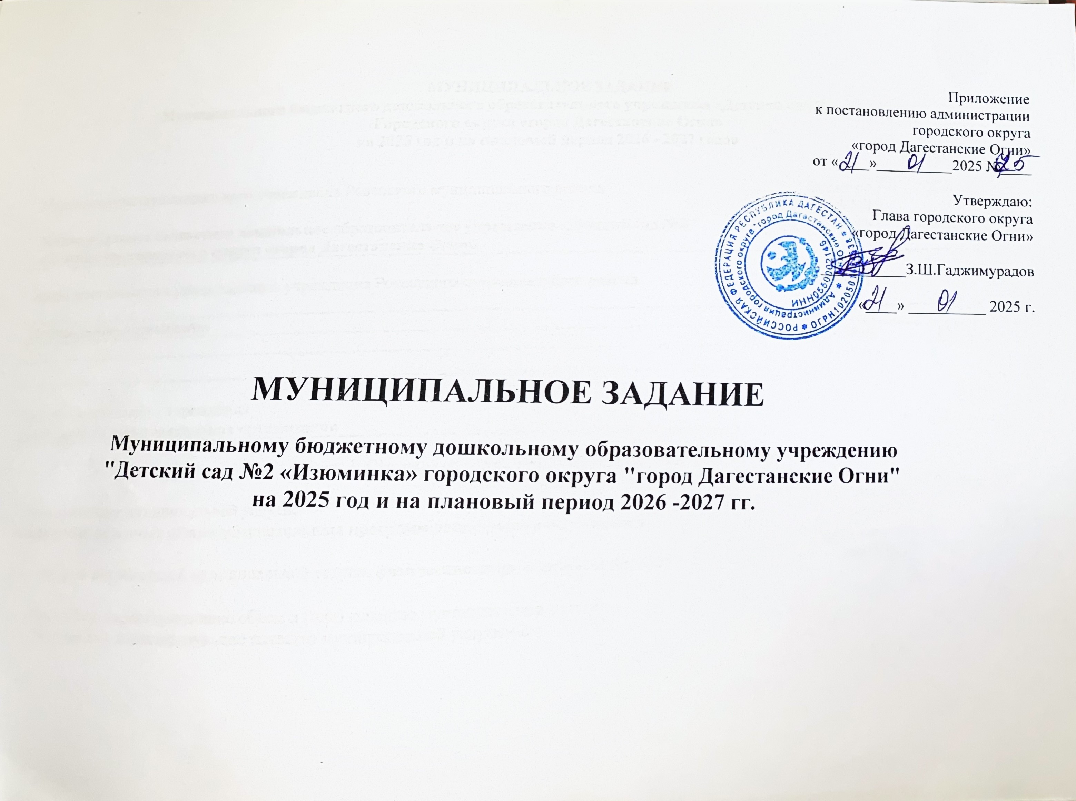

МУНИЦИПАЛЬНОЕ ЗАДАНИЕ
Муниципального бюджетного дошкольного образовательного учреждения «Детский сад №2 «Изюминка»
Городского округа «город Дагестанские Огни»
на 2025 год и на плановый период 2026 - 2027 годов
 |  | Коды
Наименование муниципального учреждения Ровенского муниципального района  Муниципальное бюджетное дошкольное образовательное учреждение «Детский сад №2 «Изюминка» городского округа «город Дагестанские Огни» | Форма по ОКУД | 0609506
 | Дата | 18.01.2024
Виды деятельности муниципального учреждения Ровенского муниципального района | По сводному реестру
Дошкольное образование | По ОКВЭД | 85.11
 | По ОКВЭД | 85.11
Вид муниципального учреждения
Дошкольная образовательная организация

Часть 1. Сведения об оказываемых муниципальных услугах<1>
Раздел 1
1. Наименование муниципальной услуги:  Реализация основных общеобразовательных программ дошкольного образования | Код по базовому (отраслевому) перечню | 50.Д45.0
2. Категории потребителей муниципальной услуги: физические лица в возрасте до 8 лет | Код по базовому (отраслевому) перечню | 50.Д45.0
3. Показатели, характеризующие объем и (или) качество муниципальной услуги:
3.1. Показатели, характеризующие качество муниципальной услуги <2>:

Уникальный номер реестровой записи | Показатель, характеризующий содержание муниципальной услуги |  |  | Показатель, характеризующий условия (формы) оказания муниципальной услуги |  | Показатель качества муниципальной услуги |  |  | Значение показателя качества муниципальной услуги |  |  | Допустимое (возможное) отклонение качества муниципальной услуги, при котором муниципальное задание считается выполненным, процентов
Уникальный номер реестровой записи | Образовательные программы общего образования | Стандарты и требования | Возраст обучающихся | Формы обучения и формы реализации образовательных программ | ______  (наименование показателя) | наименование показателя | единица измерения по ОКЕИ |  | 2025год (очередной финансовый год) | 2026 год  (1-й год планового периода) | 2027 год (2-й год планового периода)
 |  |  |  |  |  |  | наименование | код
1 | 2 | 3 | 4 | 5 | 6 | 7 | 8 | 9 | 10 | 11 | 12 | 13
801011О.99.0.БВ24  ДПО1000 | Образовательная программа дошкольного образования | Федеральный государственный образовательный стандарт дошкольного образования | От1до 3 лет | Очная |  | Удельный вес численности воспитанников, обучающихся по программам, соответствующим требованиям федерального государственного образовательного стандарта дошкольного образования, в общей численности воспитанников | процент | 744 | 100 | 100 | 100 | 5
 |  |  |  |  |  | Укомплектованность учреждения педагогическими работниками | процент | 744 | 100 | 100 | 100 | 5
 |  |  |  |  |  | Доля педагогических работников, прошедших курсы повышения  квалификации не менее 1 раза в 3 года | процент | 744 | 100 | 100 | 100 | 5
 |  |  |  |  |  | Доля педагогических работников с высшим образованием | процент | 744 | 11.7 | 11.7 | 11.7 | 5
 |  |  |  |  |  | Доля родителей (законных представителей), удовлетворенных условиями и качеством предоставляемой услуги | процент | 744 | 97 | 98 | 98 | 5
801011О.99.0.БВ24  ДН 81000 | Образовательная программа дошкольного образования | Федеральный государственный образовательный стандарт дошкольного образования | от 3 до 8 лет | Очная |  | Удельный вес численности воспитанников, обучающихся по программам, соответствующим требованиям федерального государственного образовательного стандарта дошкольного образования, в общей численности воспитанников | процент | 744 | 100 | 100 | 100 | 5
 |  |  |  |  |  | Укомплектованность учреждения педагогическими работниками | процент | 744 | 100 | 100 | 100 | 5
 |  |  |  |  |  | Доля педагогических работников, прошедших курсы повышения  квалификации не менее 1 раза в 3 года | процент | 744 | 100 | 100 | 100 | 5
 |  |  |  |  |  | Доля педагогических работников с высшим образованием | процент | 744 | 41 | 41 | 41 | 5
 |  |  |  |  |  | Доля родителей (законных представителей), удовлетворенных условиями и качеством предоставляемой услуги | процент | 744 | 97 | 98 | 98 | 5

3.2. Показатели, характеризующие объем муниципальной услуги:
Уникальный номер реестровой записи | Показатель, характеризующий содержание муниципальной услуги |  |  | Показатель, характеризующий условия (формы) оказания муниципальной услуги |  | Показатель объема муниципальной услуги |  |  | Значение показателя объема муниципальной услуги |  |  | Допустимое (возможное) отклонение объема муниципальной услуги, при котором муниципальное задание считается выполненным, процентов
Уникальный номер реестровой записи | Образовательные программы общего образования | Стандарты и требования | Возраст обучающихся | Формы обучения и формы реализации образовательных программ | _______  (наименование показателя) | наименование показателя | единица измерения по ОКЕИ |  | 2025год (очередной финансовый год) | 2026год (1-й год планового периода) | 2027год (2-й год планового периода)
 |  |  |  |  |  |  | наименование | код
1 | 2 | 3 | 4 | 5 | 6 | 7 | 8 | 9 | 10 | 11 | 12 | 13
801011О.99.0БВ24  ДПО1000 | Образовательная программа дошкольного образования | Федеральный государственный образовательный стандарт дошкольного образования | от 1 до 3 лет | Очная |  | Число обучающихся | человек | 792 | 24 | 24 | 24 | 5
801011О.99.0.БВ24  ДН 81000 | Образовательная программа дошкольного образования | Федеральный государственный образовательный стандарт дошкольного образования | от 3 до 8 лет | Очная |  | Число обучающихся | человек | 792 | 153 | 153 | 153 | 5

4. Нормативные правовые акты, устанавливающие размер платы (цену, тариф) либо порядок ее (его) установления:

Нормативный правовой акт

Вид | Принявший орган | Дата | Номер | Наименование
1 | 2 | 3 | 4 | 5
Решение | Собрание депутатов ГО "город Дагестанские Огни" | 01.08.2022г. | 94 | О пересмотре размера родительской платы за содержание ребенка в муниципальных бюджетных дошкольных образовательных организациях г.Дагестанские Огни

5. Порядок оказания муниципальной услуги
5.1. Нормативные правовые акты, регулирующие порядок оказания муниципальной услуги
- Федеральный закон от 29.12.2012 № 273-ФЗ «Об образовании в Российской Федерации»;
- Федеральный Закон от 06.10.2003 № 131-ФЗ «Об общих принципах организации местного самоуправления в Российской Федерации»;
- Федеральный закон от 06.10.1999 № 184-ФЗ «Об общих принципах организации законодательных (представительных) и исполнительных органов государственной власти субъектов Российской Федерации»;
- Приказ Министерства образования и науки Российской Федерации от 30.08.2013 № 1014 «Об утверждении Порядка организации и осуществления образовательной деятельности по основным общеобразовательным программам - образовательным программам дошкольного образования»;
- Приказ Министерства образования и науки Российской Федерации от 17.10.2013 № 1155 «Об утверждении федерального государственного образовательного стандарта дошкольного образования»;
- Постановление Главного государственного санитарного врача Российской Федерации от 15.05.2013 г. № 26 «Об утверждении СанПиН 2.4.1.3049-13 «Санитарно эпидемиологические требования к устройству, содержанию и организации режима работы дошкольных образовательных организаций»;
5.2. Порядок информирования потенциальных потребителей муниципальной услуги.

Способ информирования | Состав размещаемой информации | Частота обновления информации
Размещение информации в сети интернет | На официальном сайте МБДОУ Детский сад №2 «Изюминка» размещаются следующие сведения: Наименование, адрес, контактные телефона режим работы, информационные материалы по предоставляемым муниципальным услугам. | по мере необходимости
Информирование при личном обращении | Работники учреждения во время работы в случае личного обращения родителей, получателей муниципальной услуги предоставляют необходимые разъяснения об оказываемой услуге | по мере необходимости
Информационные стенды | У входа в учреждении на стендах размещается информация о наименовании учреждения, адрес местонахождения, режим работы учреждения, копия устава учреждения , лицензия на осуществления образовательной деятельности и иные информационные материалы. | по мере необходимости
Родительские собрания | Информация о результатах контроля над выполнением муниципального задания | по мере необходимости

Раздел 2
1. Наименование муниципальной услуги- Реализация основных общеобразовательных программ дошкольного образования | Код по базовому (отраслевому) перечню | 50.785.0
2. Категории потребителей муниципальной услуги- Физические лица до 8-ми лет | Код по базовому (отраслевому) перечню | 50.785.0
3. Показатели, характеризующие объем и (или) качество муниципальной услуги:
3.1. Показатели, характеризующие качество муниципальной услуги <2>:

Уникальный номер реестро-вой записи | Показатель, характеризующий содержание муниципальной услуги |  |  | Показатель, характеризующий условия (формы) оказания муниципальной услуги |  | Показатель качества муниципальной услуги |  |  | Значение показателя качества муниципальной услуги |  |  | Допустимое (возможное) отклонение качества муниципальной услуги, при котором муниципальное задание считается выполненным, процентов
Уникальный номер реестро-вой записи | получатель | ______ (наименование показателя) | _____  (наименование показателя) | _________ (наименование показателя) | ______  (наименование показателя) | наименование показателя | единица измерения по ОКЕИ |  | 2025 год (очередной финансовый год) | 2026год (1-й год планового периода) | 2027год (2-й год планового периода)
 |  |  |  |  |  |  | наименование | код
1 | 2 | 3 | 4 | 5 | 6 | 7 | 8 | 9 | 10 | 11 | 12 | 13
853211О  99ОБВ19  АА61000 |  |  |  |  |  | Количество дней, пропущенных одним ребенком по болезни | дн. | 359 | 17 | 17 | 17 | 5
 |  |  |  |  |  | Доля родителей (законных представителей), удовлетворенных условиями и качеством предоставляемой услуги | процент | 744 | 97 | 98 | 99 | 5

3.2. Показатели, характеризующие объем муниципальной услуги:

Уникальный номер реестровой записи | Показатель, характеризующий содержание муниципальной услуги |  |  | Показатель, характеризующий условия (формы) оказания муниципальной услуги |  | Показатель объема муниципальной услуги |  |  | Значение показателя объема муниципальной услуги |  |  | Допустимое (возможное) отклонение объема муниципальной услуги, при котором муниципальное задание считается выполненным, процентов
Уникальный номер реестровой записи | Возраст обучающихся | _____(наименование показателя) | ______(наименование показателя) | ______(наименование показателя) | _______(наименование показателя) | наименование показателя | единица измерения по ОКЕИ |  | 2025год (очередной финансовый год) | 2026  год (1-й год планового периода) | 2027 год (2-й год планового периода)
 |  |  |  |  |  |  | наименование | код
1 | 2 | 3 | 4 | 5 | 6 | 7 | 8 | 9 | 10 | 11 | 12 | 13
853211О99ОБВ19АА61000 | до 3 лет |  |  | группа сокращённого дня |  | Число обучающихся | человек | 792 | 0 | 0 | 0 | 0
 |  |  |  |  |  | Выполнение детодней | дн. | 540 |  |  |  | 0
 |  |  |  |  |  | Выполнение деточасов | час. | 539 |  |  |  | 0

Уникальный номер реестровой записи | Показатель, характеризующий содержание муниципальной услуги |  |  | Показатель, характеризующий условия (формы) оказания муниципальной услуги |  | Показатель объема муниципальной услуги |  |  | Значение показателя объема муниципальной услуги |  |  | Допустимое (возможное) отклонение объема муниципальной услуги, при котором муниципальное задание считается выполненным, процентов
Уникальный номер реестровой записи | Возраст обучающихся | _____(наименование показателя) | ______(наименование показателя) | ______(наименование показателя) | _______(наименование показателя) | наименование показателя | единица измерения по ОКЕИ |  | 2025год (очередной финансовый год) | 2026 год (1-й год планового периода) | 2027 год (2-й год планового периода)
 |  |  |  |  |  |  | наименование | код
1 | 2 | 3 | 4 | 5 | 6 | 7 | 8 | 9 | 10 | 11 | 12 | 13
 | до 8 лет |  |  | Группа полного дня |  | Число обучающихся | человек | 792 | 153 | 153 | 153 | 5
 |  |  |  |  |  | Выполнение детодней | дн. | 540 | 28396 | 28400 | 28400 | 5
 |  |  |  |  |  | Выполнение деточасов | час. | 539 | 340752 | 340800 | 340800 | 5

4. Нормативные правовые акты, устанавливающие размер платы (цену, тариф) либо порядок ее (его) установления:

Нормативный правовой акт

Вид | Принявший орган | Дата | Номер | Наименование
1 | 2 | 3 | 4 | 5
РЕШЕНИЕ | Собрание депутатов ГО "город Дагестанские Огни" | 01.08.2022 г. | 94 | О пересмотре размера родительской платы за содержание ребенка в муниципальных бюджетных дошкольных образовательных организациях г.Дагестанские Огни
5. Порядок оказания муниципальной услуги
5.1. Нормативные правовые акты, регулирующие порядок оказания муниципальной услуги
Конституция Российской Федерации, принята всенародным голосованием 12.12.93 (с поправками)
Закон Российской Федерации от 10.07.92 № 3266-1 «Об образовании» (с изменениями и дополнениями).
Федеральный закон от 24.07.98 № 124-ФЗ « Об основных гарантиях прав ребенка в Российской Федерации» (с изменениями и дополнениями).
Федеральный закон Российской Федерации от 24.06.99 № 120-ФЗ « Об основах системы профилактики безнадзорности и правонарушений несовершеннолетних» (с изменениями и дополнениями).
Федеральный закон от 31.05.2002 № 62-ФЗ «О гражданстве Российской Федерации» (с изменениями и дополнениями).
Федеральный закон от 19.02.93 № 4528-1 « О беженцах» (с изменениями и дополнениями).
Федеральный закон от 19.02.93 № 4530-1-ФЗ « О вынужденных переселенцах» (с изменениями и дополнениями).
Федеральный закон от 25.07.2002 № 115-ФЗ « О правовом положении иностранных граждан в Российской федерации» (с изменениями и дополнениями).
Федеральный закон от 02.05.2006 № 59-ФЗ « О порядке рассмотрения обращений граждан Российской Федерации» (с изменениями и дополнениями).
Постановление Правительства РФ от 19.03.2001 № 196 « Об утверждении Типового положения о дошкольном образовательном учреждении» (с изменениями и дополнениями).
Постановление Правительства РФ от 21.03.2011 № 184 « Об утверждении Положения о государственной аккредитации образовательных учреждений и научных организаций».
Постановление Правительства РФ от 16.03.2011 № 174 « Об утверждении Положения о лицензировании образовательной деятельности».
Постановление Главного государственного санитарного врача РФ от 20.12.2010 № 164«Санитарно-эпидемиологические требования к устройству, содержанию и организации режима работы в дошкольных образовательных учреждениях"СанПиН 2.4.1.2791-10» (с изменениями и дополнениями).
Постановление администрации городского округа «город Дагестанские Огни» №25 от 24 января 2012 года «Об утверждении Перечня муниципальных услуг, оказываемых муниципальными бюджетными учреждениями городского округа «город Дагестанские Огни»;
Устав Муниципального бюджетного дошкольного образовательного учреждения "Детский сад №4 «Соколенок» городского округа "город Дагестанские Огни"

5.2. Порядок информирования потенциальных потребителей муниципальной услуги

Способ информирования | Состав размещаемой информации | Частота обновления информации
Размещение информации в сети интернет | На официальном сайте МБДОУ Детский сад №2 «Изюминка» размещаются следующие сведения: Наименование, адрес, контактные телефона режим работы, информационные материалы по предоставляемым муниципальным услугам. | по мере необходимости
Информирование при личном обращении | Работники учреждения во время работы в случае личного обращения родителей, получателей муниципальной услуги предоставляют необходимые разъяснения об оказываемой услуге | по мере необходимости
Информационные стенды | У входа в учреждении на стендах размещается информация о наименовании учреждения, адрес местонахождения, режим работы учреждения, копия устава учреждения , лицензия на осуществления образовательной деятельности и иные информационные материалы. | по мере необходимости
Родительские собрания | Информация о результатах контроля над выполнением муниципального задания | по мере необходимости

Часть 2. Сведения о выполняемых работах <3>
Раздел 1
1. Наименование работы: | Код по базовому (отраслевому) перечню
2. Категории потребителей работы: | Код по базовому (отраслевому) перечню
3. Показатели, характеризующие объем и (или) качество работы:
3.1. Показатели, характеризующие качество работы <4>:

Уникальный номер реестровой записи | Показатель, характеризующий содержание работы (по справочникам) |  |  | Показатель, характеризующий условия (формы) выполнения работы (по справочникам) |  | Показатель качества работы |  |  | Значение показателя качества работы |  |  | Допустимое (возможное) отклонение качества муниципальной работы, при котором муниципальное задание считается выполненным, процентов
Уникальный номер реестровой записи | _______(наименование показателя) | _______(наименование показателя) | _______(наименование показателя) | __________(наименование показателя) | __________(наименование показателя) | наименование показателя | единица измерения по ОКЕИ |  | 2025 год (очередной финансовый год) | 2026 год (1-й год плано-вого пери-ода) | 2027 год (2-й год плано-вого периода)
 |  |  |  |  |  |  | наименование | код
1 | 2 | 3 | 4 | 5 | 6 | 7 | 8 | 9 | 10 | 11 | 12 | 13

3.2. Показатели, характеризующие объем работы:

Уникальный номер реестровой записи | Показатель, характеризующий содержание работы  (по справочникам) |  |  | Показатель, характеризующий условия (формы) выполнения работы  (по справочникам) |  | Показатель объема работы |  |  |  | Значение показателя объема работы |  |  | Допустимое (возможное) отклонение объема муниципальной работы, при котором муниципальное задание считается выполненным, процентов
Уникальный номер реестровой записи | _______ (наименование показателя) | _______ (наименование показателя) | ______ (наименование показателя) | ________ (наименование показателя) | __________ (наименование показателя) | наименование показателя | единица измерения по ОКЕИ |  | описание работы | 2025 год (очередной финансовый год) | 2026 год  (1-й год планового периода) | 2027 год  (2-й год планового периода)
 |  |  |  |  |  |  | наименование | код
1 | 2 | 3 | 4 | 5 | 6 | 7 | 8 | 9 | 10 | 11 | 12 | 13 | 14

Часть 3. Прочие сведения о муниципальном задании <5>
1. Основания для досрочного прекращения выполнения муниципального задания:
- ликвидация учреждения;
- реорганизация учреждения;
- перераспределение полномочий, повлекшее исключение из компетенции учреждения полномочий по оказанию муниципальной услуги;
- исключение муниципальной услуги (работы) из ведомственного перечня;
- иные основания, предусмотренные нормативными правовыми актами Российской Федерации и Саратовской области.
2. Иная информация, необходимая для выполнения (контроля за выполнением) муниципального задания: отсутствует
3. Порядок контроля за выполнением муниципального задания
Форма контроля | Периодичность | Органы муниципальной власти Ровенского муниципального района, осуществляющие контроль за выполнением муниципального задания
1 | 2 | 3
Сбор и анализ статистического отчета 85-к | 1 раз в год
Контроль в форме выездной проверки | По мере необходимости, в случае поступлений обоснованных жалоб потребителей
3. Требования к отчетности о выполнении муниципального задания.
3.1. Периодичность представления отчетов о выполнении муниципального задания: один раз в год
3.2. Сроки представления отчетов о выполнении муниципального задания:
за год (итоговый) – до 25 января 2023 года по форме:

